Primer paso: configuramos la maquina
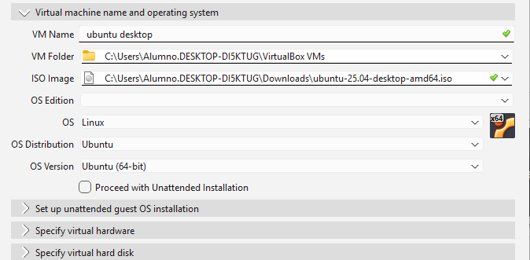

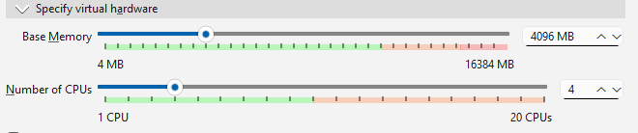

Segundo paso: Nos metemos y configuramos ubuntu
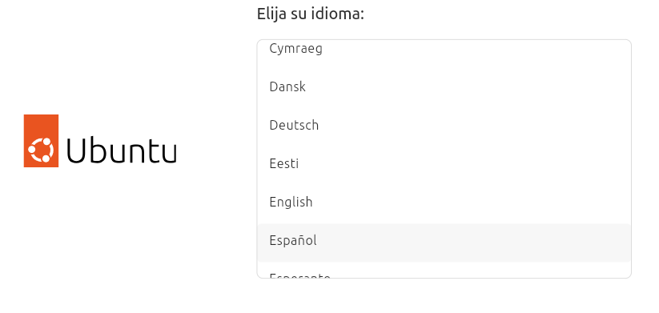
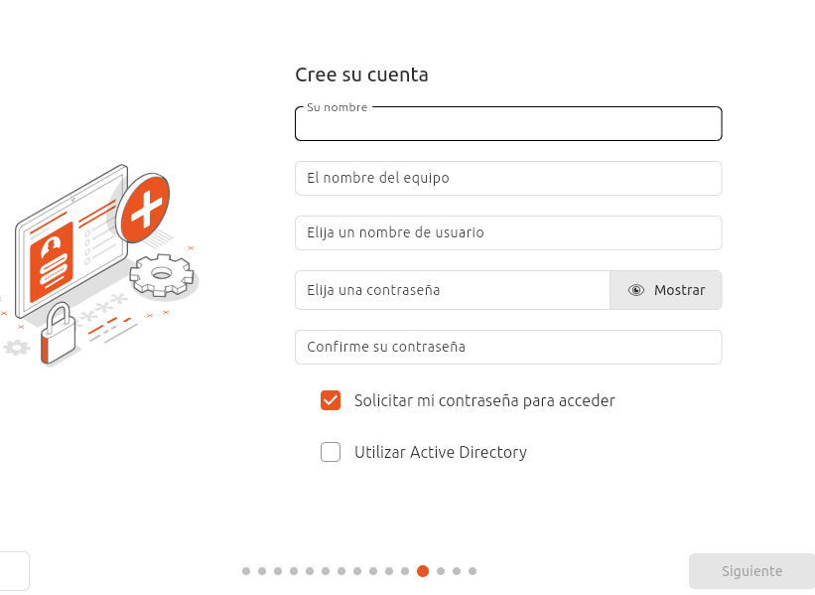
cuando ya hemos echo los pasos procedemos a instalarlo

una vez instalado lo reiniciamos
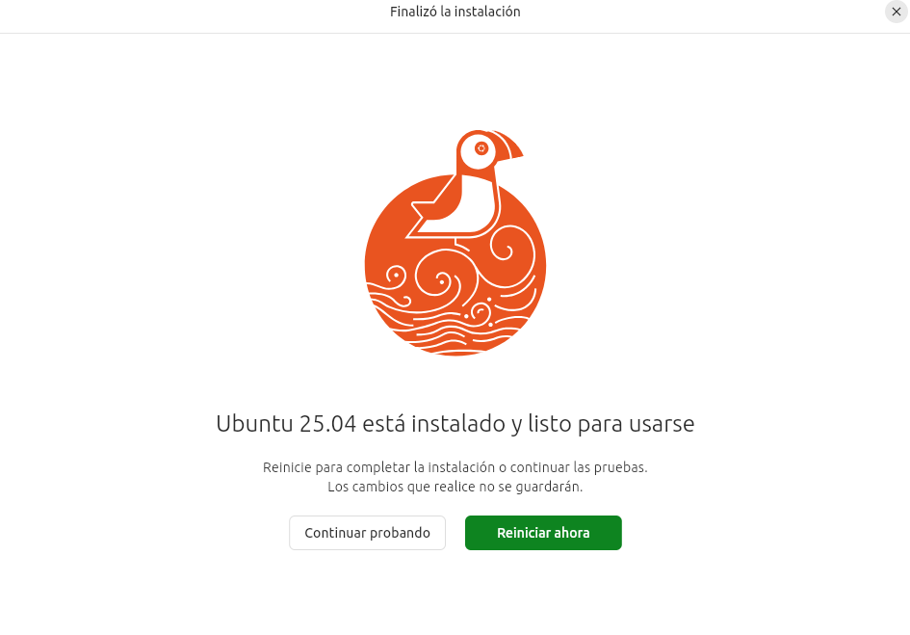

Una vez este instalado nos metemos a la terminal y hacemos el primer paso:
actualizamos el sistema
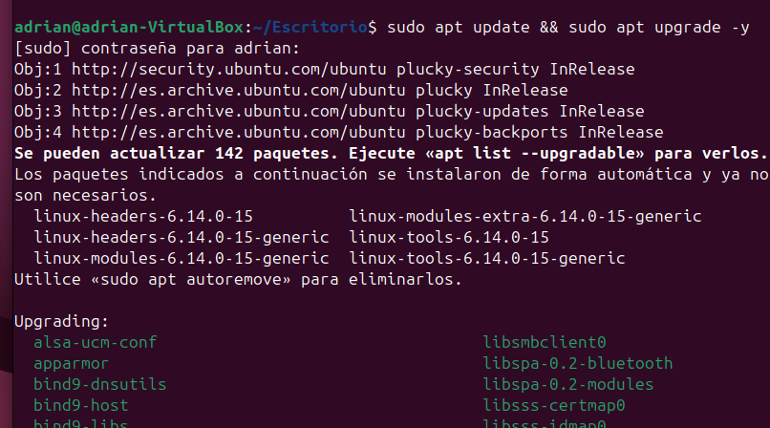
despues instalamos el servidor web apache
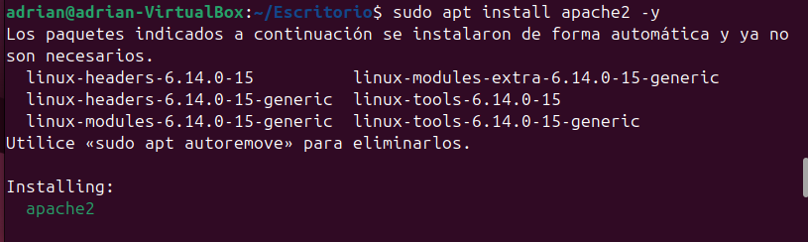
despues se instala el PHP y su modulo de apache
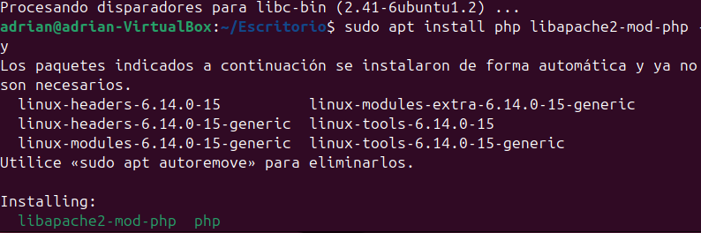
en el siguiente paso iniciaremos el servicio apache
en el siguiente paso verificamos el estado apache y comprobamos que apache esta funcionando
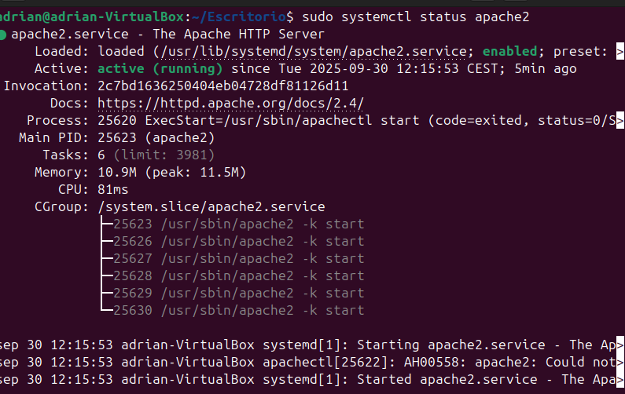
luego creamos un archivo que muestra informacion de PHP
verifficamos el navegador y lo mas probable es que te salga un error
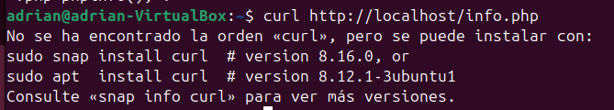
seguidamente hacemos un sudo apt install curl

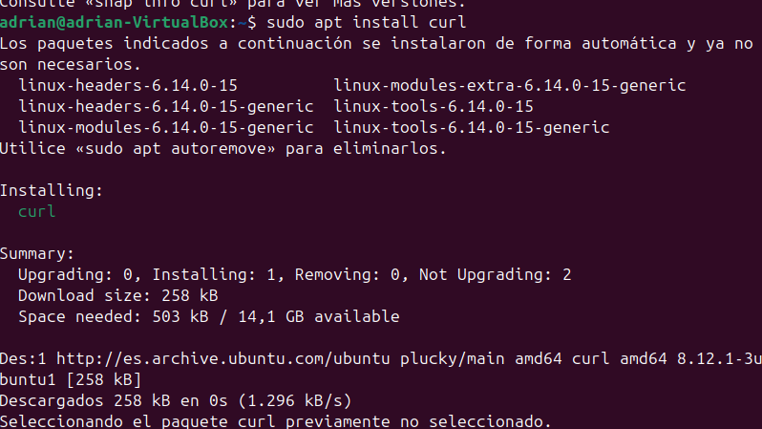
_______________________________________________________________________
INSTALAR NGINX
1. instalamos el servidor web Nginx
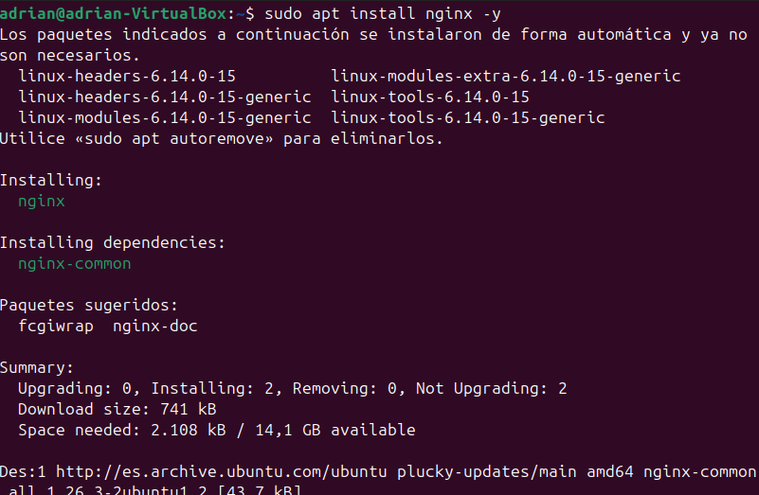
2. Iniciamos el servicio de Nginx
Para hacer este paso antes tenemos que parar apache porque si no te da error y haremos este comando
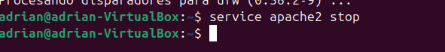
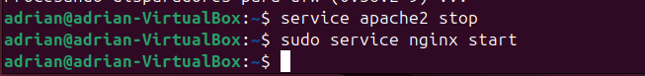
3. En este paso comprobamos que nginx esta funcionando
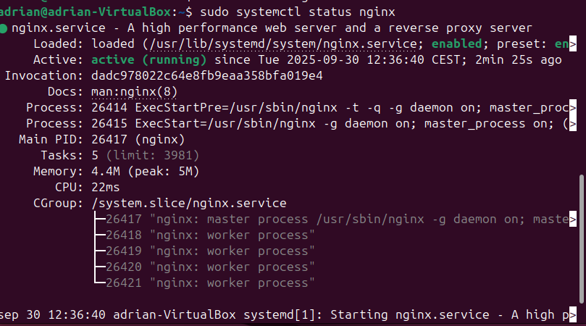
4. Ponemos el archivo HTML y creamos una pagina HTML simple
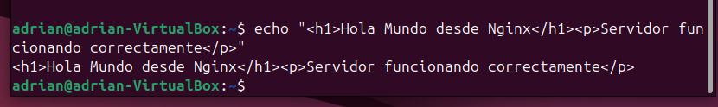
5. verificamos en navegador y probamos la pagina HTML desde terminal
